Подача заявления на выдачу электронных пропусков на Едином Портале Государственных Услуг (ЕПГУ)

Шаг 1: Авторизация на портале

- Откройте портал по ссылке: https://www.gosuslugi.ru/

- Войдите под учетной записью организации (ЮЛ или ИП)

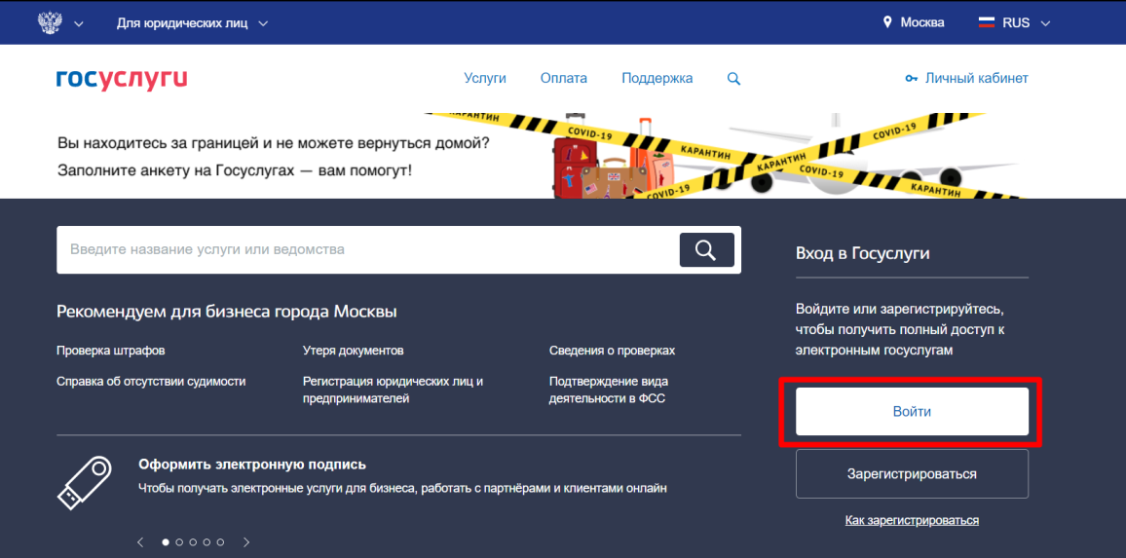

Введите логин и пароль, выберите способ входа от организации
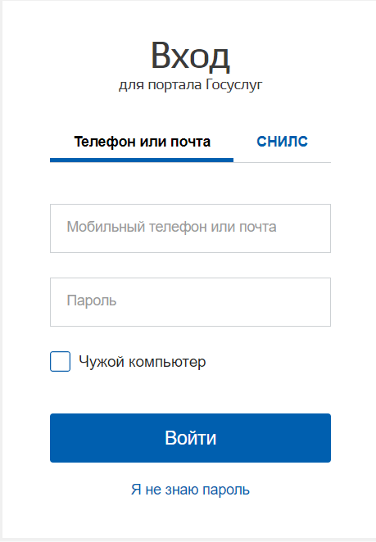 | 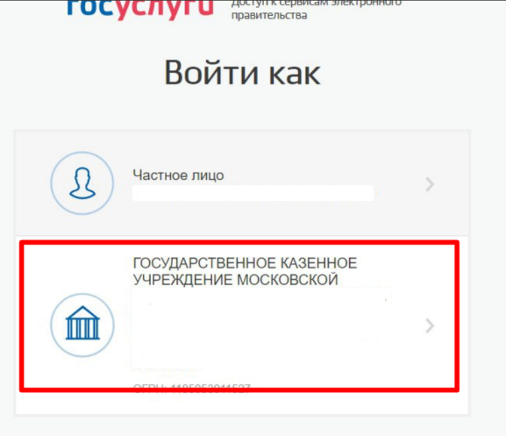

Шаг 2: Заполнение заявления на услугу

- Перейдите по ссылке: https://www.gosuslugi.ru/395373/1/form

- Выберите регион «Московская область»
- Укажите контактную информацию о компании

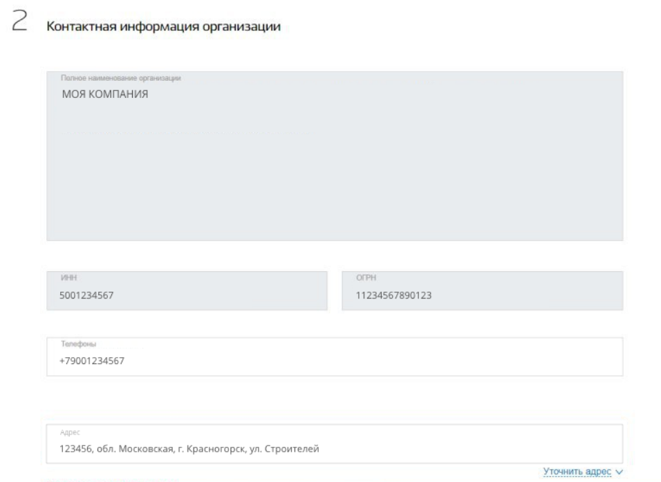

- Заполните информацию об ответственном лице
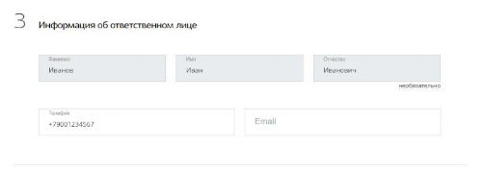

- Выберите категорию организации и количество сотрудников для выдачи пропусков
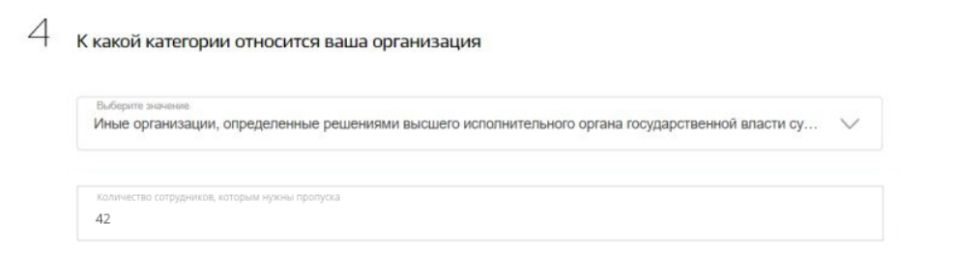

- Нажмите на ссылку «Требования к файлу»

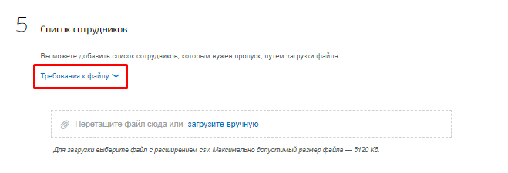

- Ознакомьтесь с требованиями к файлу и скачайте пример заполнения.
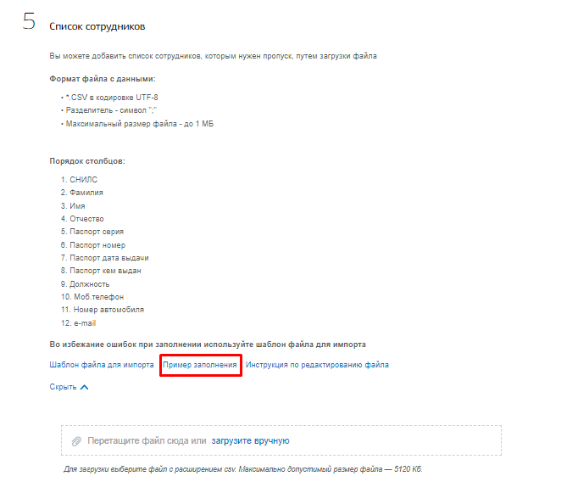

- Откройте файл в редакторе, например, в Excel.
Для этого, откройте Excel, перейдите на вкладку «ДАННЫЕ», нажмите на кнопку «Подключение из внешних данных», выберите «Из текста» и откройте файл из примера.
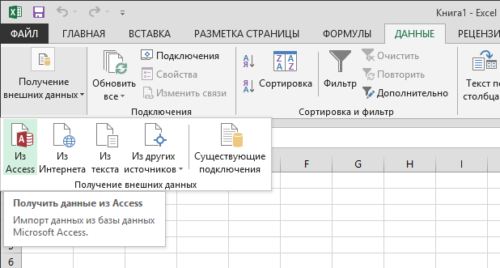

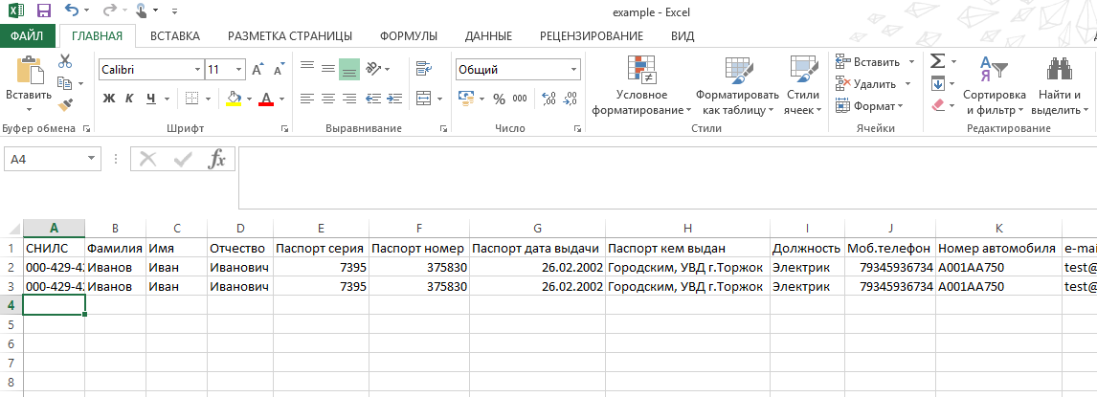
- Заполните список сотрудников в соответствии с примером заполнения.

- Сохраните файл в формате CSV (разделители - запятые)
- Вернитесь к шагу загрузки и загрузите сохраненный файл со списком сотрудников.
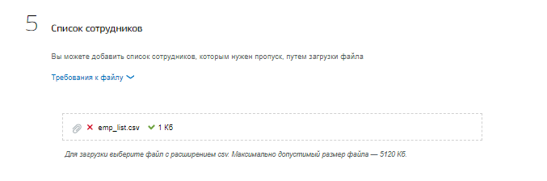
Рисунок 5
- В случае успешной загрузки справа от файла отобразится соответствующий символ.
Если тип файла или размер не будут соответствовать требованиям, то отобразится соответствующее сообщение.

Нажмите кнопку «Подать заявление». После подтверждения организации и выполнения заявки в личные кабинеты ЕПГУ и на email-адреса сотрудников придут QR-коды (цифровые пропуска).

